Los campos en color verde deberán ser diligenciados
Los campos en color azul deberán ser seleccionados
Los campos en color rojo deberán ser eliminados

EL MINISTERIO DE CIENCIA, TECNOLOGÍA E INNOVACIÓN

CARTA DE COOPERACIÓN O DE INTENCIÓN CON ACTOR INTERNACIONAL AÑO 2023

(Ciudad), (Día) de (Mes) de 202_

Señores
MINISTERIO DE CIENCIA, TECNOLOGÍA E INNOVACIÓN
Av. Calle 26 # 57-83 Torre 8 pisos 2 al 6
Bogotá D.C.

Asunto: Convocatoria (nombre de la convocatoria).

Respetados señores,

La presente tiene por objeto presentar y validar una cooperación o intención con un actor internacional (nombre de la: universidad, empresa, etc.), en donde debe constar:

- Certifiquen la experiencia del actor internacional.
- Actividades que desarrollarán o aportarán para que se lleve a cabo el proyecto.
- Impactos esperados en caso de darse la cooperación
- La carta deberá ir firmada por el representante legal de la organización y/o en su caso la persona que estará a cargo de la posible cooperación.

Así mismo, los abajo firmantes declaran que:

- Tienen poder y/o representación legal para firmar y presentar el proyecto.

- La información suministrada es veraz y no fija condiciones artificiales. En caso de encontrarse alguna incoherencia o inconsistencia en la información o documentación suministrada, el Ministerio de Ciencia, Tecnología e Innovación podrá en cualquier momento, rechazar la solicitud de calificación o cancelar la calificación, sin perjuicio de las demás acciones legales correspondientes.
- Aceptan y autorizan al Ministerio de Ciencia, Tecnología e Innovación para que verifique la información aportada en el proyecto.

Cordialmente,

Firma
Nombre del representante legal
CC_________________
Nombre del contribuyente de renta o entidad que hace la inversión (Ejecutor)
Dirección
Teléfono

Firma
Actor internacional
DI_________________
Dirección
Teléfono
Ciudad
Pais

Elaboró: Diana Julieth Plata Cárdenas / Contratista / DDTI BT 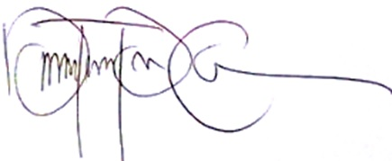
VBo: Bibiana Constanza Rivera Bonilla / Profesional Especializado / DDTI BT 